H E L S I N G I N Y L I O P I S T O 581365
Matem.-luonnontiet. tiedekunta Tietokoneen rakenne
Tietojenkäsittelytieteen laitos
Erilliskoe
Auvo Häkkinen 25.01.2005
_____________________________________________________________________

Laita jokaiseen vastauspaperiisi nimikirjoituksesi ja nimen selvennys sekä kokeen nimi ja päiväys.

1. VÄLIMUISTI (15p)

- Mitä yhteistä/eroja on välimuistilla ja TLB:llä? Miten ne liittyvät toisiinsa? Mitä tarkoittaa käsite erillinen välimuisti (split cache)? Miten TLB suhtautuu siihen? (6p)

Oleta, että (epärealistisen pienessä) välimuistiratkaisussa viitatun 4-tavuisen sanan 16-bittinen tavuosoite on 0xA0B1. Välimuistin rivin pituus (cache line size) on 16 tavua ja välimuistin koko (cache size) on 256 tavua. Piirrä ja selitä miten mainittu muistipaikka löytyy välimuistista, kun toteutus perustuu

- täysin assosiatiiviseen kuvaukseen (fully associative) (4p)
- joukkoassosiatiiviseen kuvaukseen, jossa joukon koko on 2 (2-way set associative) (5p)

Huolehdi kummassakin tapauksessa, että vastauksestasi käy selkeästi ilmi kuinka annettu tavuosoite jakautuu osiin. Voit olettaa, että viitattu muistipaikka löytyy välimuistista.

2. RIIPPUVUUDET (15p)

Oleta, että RISC-arkkitehtuurin konekielen ALU-käskyissä on kolme rekisterioperandia ja että tulos menee aina ensiksi mainittuun rekisteriin. Tarkastele seuraavaa käskysarjaa (tee itse tarvittavat lisäoletukset ja kirjaa ne näkyviin):

01: Load R2,VarX ; Regs(R2) <- Mem(VarX)
02: Add R5,R5,R2 ; Regs(R5) <- Regs(R5) + Regs(R2)
03: Move R2,R6 ; Regs(R2) <- Regs(R6)
04: Add R3,R3,R2
05: Mul R3,R2,R5
06: Jnzer R2,Loop
07: Add R3,R2,R5

- Oleta, että arkkitehtuuri on toteutettu tavanomaisesti liukuhihnoitettuna (ei superskalaarina) siten, että parhaimmillaan joka syklillä saadaan yksi konekäsky valmiiksi. Selitä täsmällisesti mitä tarkoittaa data-riippuvuus (data dependency), rakenteellinen riippuvuus (structural dependency) ja kontrolliriippuvuus (control dependency), sekä osoita selkeällä tavalla kaikki näiden riippuvuuksien esiintymät ylläolevassa käskysarjassa. Miten voidaan välttää kustakin ongelmatyypistä aiheutuvia ongelmia tai vähentää niiden aiheuttamia suorituskykyä heikentäviä vaikutuksia? (9p)

- Oleta, että arkkitehtuuri on toteutettu superskalaarina (superscalar). Selitä siitä aiheutuvat uudet ongelmatyypit kirjoitusriippuvuus (output dependency) ja antiriippuvuus (antidependency), sekä osoita selkeällä tavalla kaikki kyseisen ongelmatyypin esiintymät ylläolevassa käskysarjassa. Miten voidaan välttää kustakin uudesta ongelmatyypistä aiheutuvia ongelmia tai vähentää niiden aiheuttamia suorituskykyä heikentäviä vaikutuksia? (6 p)

3. MIKRO-OHJELMOITU KONTROLLI (15p)

- Minkä tehtävän mikro-ohjelmoitu kontrolli ratkaisee? (2 p)
- Miten mikro-ohjelmoitu kontrolli on toteutettu? (5 p)
- Selitä lyhyesti kolme eri tapaa tuottaa seuraava mikro-ohjelman kontrolliosoite CAR-rekisteriin (Control Address Register). (3 p)
- Miten keskeytykseen reagoiminen toteutetaan mikro-ohjelmoidussa kontrollissa? (2 p)
- Mitkä etuja/haittoja mikro-ohjelmoidulla kontrollilla on langoitettuun (hardwired) kontrolliin verrattuna? (3 p)

4. KOMBINATORINEN PIIRI (15p)

Yhdistelmäpiiri kontrolloi 7-segmenttinäyttöä. Piirillä on neljä sisäänmenoa (X1, X2, X3, X4) ja seitsemän ulostuloa (Z1 … Z7). Piirille annettava desimaalinumero on koodattu pakattua desimaaliesitystä (BCD) käyttäen, joten numerot 0, 1, ..., 9 koodataan biteiksi 0000, 0001, ..., 1001. Piiri valitsee sisäänmenojen perusteella mitkä näyttösegmenteistä se kulloinkin aktivoi (valaisee). Kun ulostulon arvo on 1, sitä vastaava segmentti on valaistu.

- Anna totuustaulukko, josta käy ilmi kutakin sisäänmenoa vastaava ulostulo. (3p)
- Anna ulostulo Z4 Boolen lausekkeena SOP (sum of products) muodossa. (3p)
- Anna ulostulo Z4 Boolen lausekkeena POS (product of sums) muodossa. (3p)
- Anna ulostulo Z4:n Karnaugh-kartta (Karnaugh Map) ja sen avulla muodostettu mahdollisimman yksinkertainen ulostulon Z4:n Boolen lauseke. (6p)

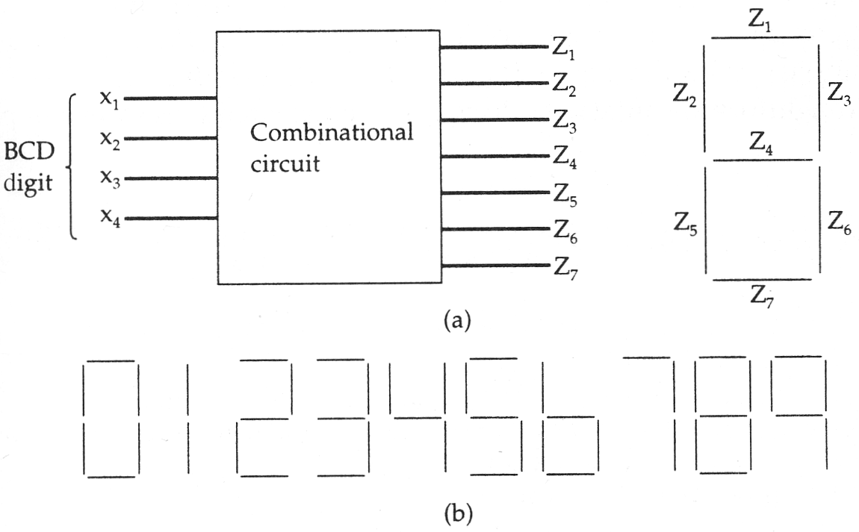

Opiskelu on asenne, ei olotila. Aatteleppa ite.

